Sumário

1) Quadro de revisões 1

2) Descrição do Processo 2

2.1) Objetivo 2

3) Requisitos 3

3.1) Requisitos Funcionais 3

3.2) Requisitos Não Funcionais 3

3.3) Pré-condições 3

3.4) Regras de Negócio 3

3.5) Regras de Tela 3

4) Protótipo 4

5) Diagramas 4

5.1) Classe 4

## Quadro de revisões

|  |  |  |  |
| --- | --- | --- | --- |
| **Data** | **Versão** | **Descrição** | **Autor** |
| 15/02/2021 | 1.0 | Criação do Documento | Carlos Bugari |
|  |  |  |  |
|  |  |  |  |
|  |  |  |  |
|  |  |  |  |
|  |  |  |  |

## Descrição do Processo

### 2.1) Objetivo

Este documento tem como objetivo:

**2.1.1**. Documentar a HISTÓRIA para tela de solicitação de Pagamento / Liquidação.

**Métodos:** CRUD padrão : Put. Post, Creat

Caminho de menu:

* ***Pagamento / Solicitar Pgto SPV***

## Requisitos

### 3.1) Requisitos Funcionais

|  |  |
| --- | --- |
| **RF** | **Descrição** |
|  |  |

### 3.2) Requisitos Não Funcionais

|  |  |
| --- | --- |
| **RNF** | **Descrição** |
|  |  |

### 3.3) Pré-condições

|  |  |
| --- | --- |
| **PRC** | **Descrição** |
| **PRC01** | História NIPPADIC0029 / Controle de Apuração. |
| **PRC02** | Emissão da nota fiscal de serviço pelo cliente . |
|  |  |
|  |  |
|  |  |

### 3.4) Regras de Negócio

|  |  |
| --- | --- |
| **RN** | **Descrição** |
| **RN01** | Criação de uma tela para solicitação de pagamento de SPV.  A tela para antecipação da prévia deve conter:  **1.** Linhas já vem preenchidas (Processo de apuração /NIPPADIC0029)  2. Opção para selecionar o mês de referência.  3. Opção para filtrar o status da solicitação:  Status:  **Disponível :** Disponível para solicitação de SPV;  **Enviado:** Solicitação já Enviada;  **Liquidada:** Solicitação já liquidada pelo financeiro NipponFlex. |
| **RN02** | As linhas são criadas pelo processo de envio de OC NIPPADIC0029) . Não sendo possível a repetição da data de referência. |
| **RN03** | Os arquivos da nota deverão ser armazenados pela chave do cliente no servidor de arquivo. |
| **RN04** | Ai clicar em enviar o e-mail:  **nfse@nipponflex.com.br**  Deverá receber um aviso sobre a postagem da nota com o nome do  cliente e um link para os arquivos.  A pasta de arquivo de nota deverá ter o seguinte formato:  servidor**/cod_cliente/202110/a**rquivos |
|  |  |

### 3.5) Regras de Tela

|  |  |
| --- | --- |
| **RT** | **Descrição** |
|  |  |
|  |  |
|  |  |
|  |  |

## Telas

## 4.1 Tela de lançamento:

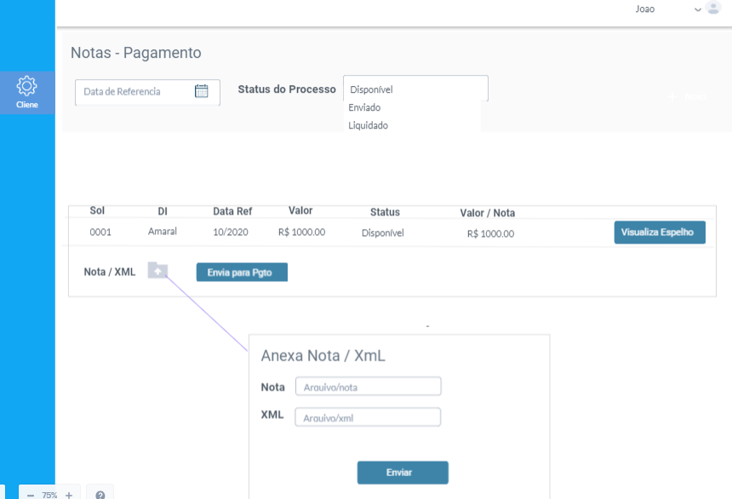

## Classe modelo : **SolicitacaoPagamento**

